Цель обучения экспериментированию  состоит в том, чтобы  создать условия,  при которых дети:  - самостоятельно и охотно приобретают недостающие знания из разных источников;  - учатся пользоваться приобретенными знаниями для решения познавательных и практических задач;  - приобретают коммуникативные умения, работая в различных группах;  - развивают у себя исследовательские умения (умения выявления проблем, сбора информации, наблюдения, проведения эксперимента, анализа, построения гипотез, обобщения);  - развивают системное мышление.  «Лишение возможности экспериментировать, постоянные ограничения самостоятельной деятельности в раннем и дошкольном возрасте приводят к серьёзным психическим нарушениям, которые сохраняются на всю жизнь, негативно сказываются на развитии ребёнка, на способности обучаться в дальнейшем».  КОНСТРУИ  РОВАНИЕ  Н.Н. ПОДЬЯКОВ  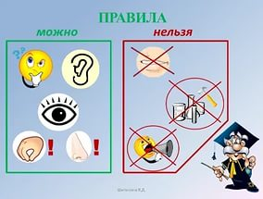 | АЛГОРИТМ ПОСТРОЕНИЯ  ЭКСПЕРИМЕНТА  - ПРОБЛЕМНАЯ СИТУАЦИЯ  - ЦЕЛЕПОЛАГАНИЕ  - ВЫДВИЖЕНИЕ ГИПОТЕЗЫ  - ПРОВЕРКА ПРЕДПОЛОЖЕНИЯ  - АНАЛИЗ ПОЛУЧЕННЫХ РЕЗУЛЬТАТОВ  - ФОРМУЛИРОВАНИЕ ВЫВОДА  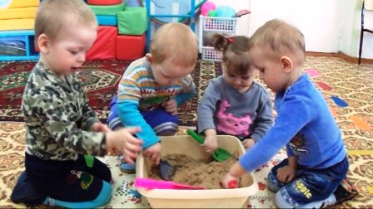  СВЯЗЬ ДЕТСКОГО ЭКСПЕРИМЕНТИРОВАНИЯ С РАЗНЫМИ ВИДАМИ ДЕЯТЕЛЬНОСТИ  ОЗНАКОМЛЕНИЕ С ПРИРОДОЙ  РАЗВИТИЕ РЕЧИ  ИЗОБРАЗИТЕЛЬ  НАЯ ДЕЯТЕЛЬНОСТЬ  ЭКСПЕРИМЕНТИРОВАНИЕ  ФЭМП  ОЗНАКОМЛЕНИЕ С ПРЕДМЕТНЫМ МИРОМ | МАДОУ №18  ОПЫТНО-ЭКСПЕРИМЕНТАЛЬНАЯ ДЕЯТЕЛЬНОСТЬ  В ДЕТСКОМ САДУ    Р.П. ЮГАНЕЦ  2016 г  Детское экспериментирование-  это активная деятельность правильной организации;  дети становятся в ней  субъектами – носителями предметно-практической деятельности и познания,  «активными делателями.  